GABARITO - ENTREGÁVEL 2 - 1.o SEMESTRE
DISCIPLINA: Análise de Problemas Multivariáveis PROFESSOR: Ismael

Nome da Equipe: | Turma:
Nome: | RM:
Nome: | RM:
Nome: | RM:
Nome: | RM:
Nome: | RM:

Instruções:

- Atentem-se a preencher o nome da equipe, turma, os nomes dos integrantes da equipe e seus respectivos RM, no início do documento.
- Esse documento possui um Case (situação problema) e quatro questões a serem respondidas.
- Vale ressaltar ainda que, apenas um integrante da equipe deverá entregar o documento com as respostas. Ou seja, cada equipe entregará apenas um documento. A nota será atribuída para todos os integrantes da equipe.
- Quanto mais completos estiverem o desenvolvimento (resolução) e organização da questão, maior será a nota atribuída a essa questão
- Não serão aceitos documentos enviados após a data limite.
Bom trabalho!!!

Olá Pessoal! Segue enunciado para o 2.o entregável do 1.o semestre para a disciplina “Análise de Problemas Multivariáveis”.
Considere que sua equipe fundou uma pequena empresa que prestará um serviço terceirado para a empresa Natura. A empresa de vocês fabricará placas eletrônicas que serão utilizadas na otimização de todos os sistemas embarcados*.
* https://www.oficinadanet.com.br/post/13538-o-que-sao-sistemas-embarcados
Após uma pesquisa de mercado, vocês chegaram à conclusão de que o custo marginal** (R$) para a produção mensal de t milhares de unidades dessa placa eletrônica é dado por
G’(t) = 19600 – 3t²
** o custo marginal é a primeira derivada da função G(t).
A função G(t) estima o custo mensal total G, em reais (R$), para a produção mensal de t milhares de unidades, para 0 ≤ t ≤ 140.
Considere que o custo mensal total para a produção de 10000 (dez mil) placas eletrônicas é G(10) = R$ 220.000,00.

[Questão 1] [Valor: 5,0 pontos] Utilizando o conceito de integral definida, determine a variação do Custo Mensal Total quando a produção mensal varia de 20000 placas a 60000 placas. Complemente sua resolução com um gráfico da função derivada e outro gráfico da função primitiva.
Resolução
$$G\left(t\right)=\int{\left(19600-3t^{2}\right)dt}=19600t-t^{3}+K$$
$$G\left(10\right)=220000 19600\left(10\right)-{10}^{3}+K=220000 K=25000$$
$$Portanto, G\left(t\right)= -t^{3}+19600t+25000$$

Gráfico da função derivada G’(t) quando a produção varia de 20 mil a 60 mil placas
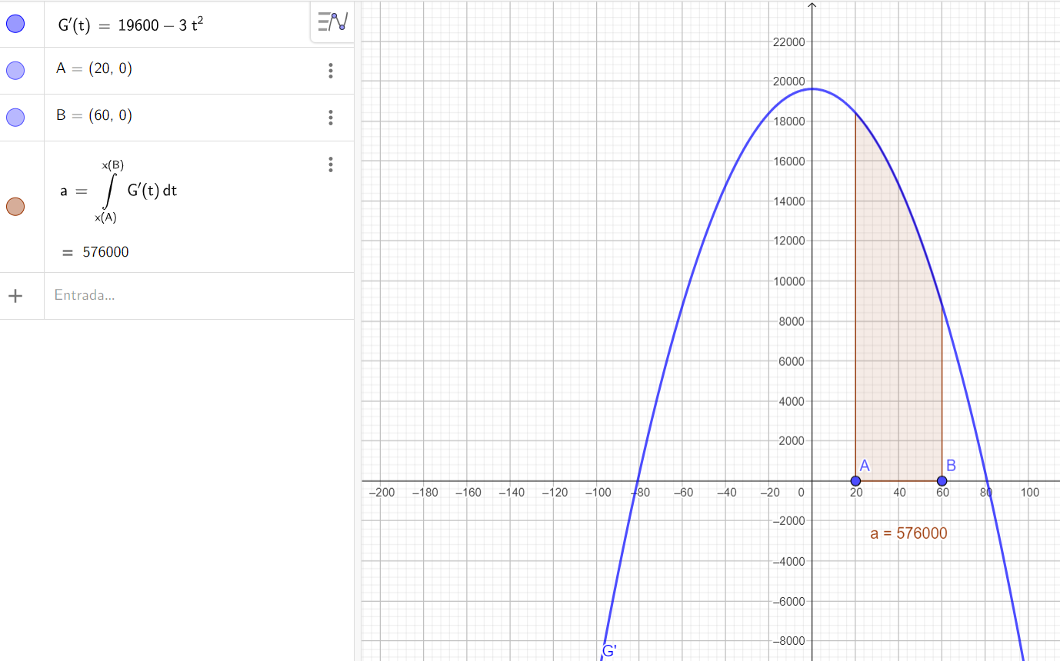

$$\int_{20}^{60}{\left(19600-3t^{2}\right)dt=\left(19600t-\frac{3t^{3}}{3}\right)|_{20}^{60}=(19600t-t^{3})|_{20}^{60}}=\left[19600\left(60\right)-{60}^{3}\right]-\left[19600\left(20\right)-{20}^{3}\right]=960000-384000=576000$$
Assim, quando a produção mensal varia de 20000 placas a 60000 placas, o custo mensal total varia em R$ 576.000,00.
Gráfico da função primitiva G(t) quando a produção varia de 20 mil a 60 mil placas
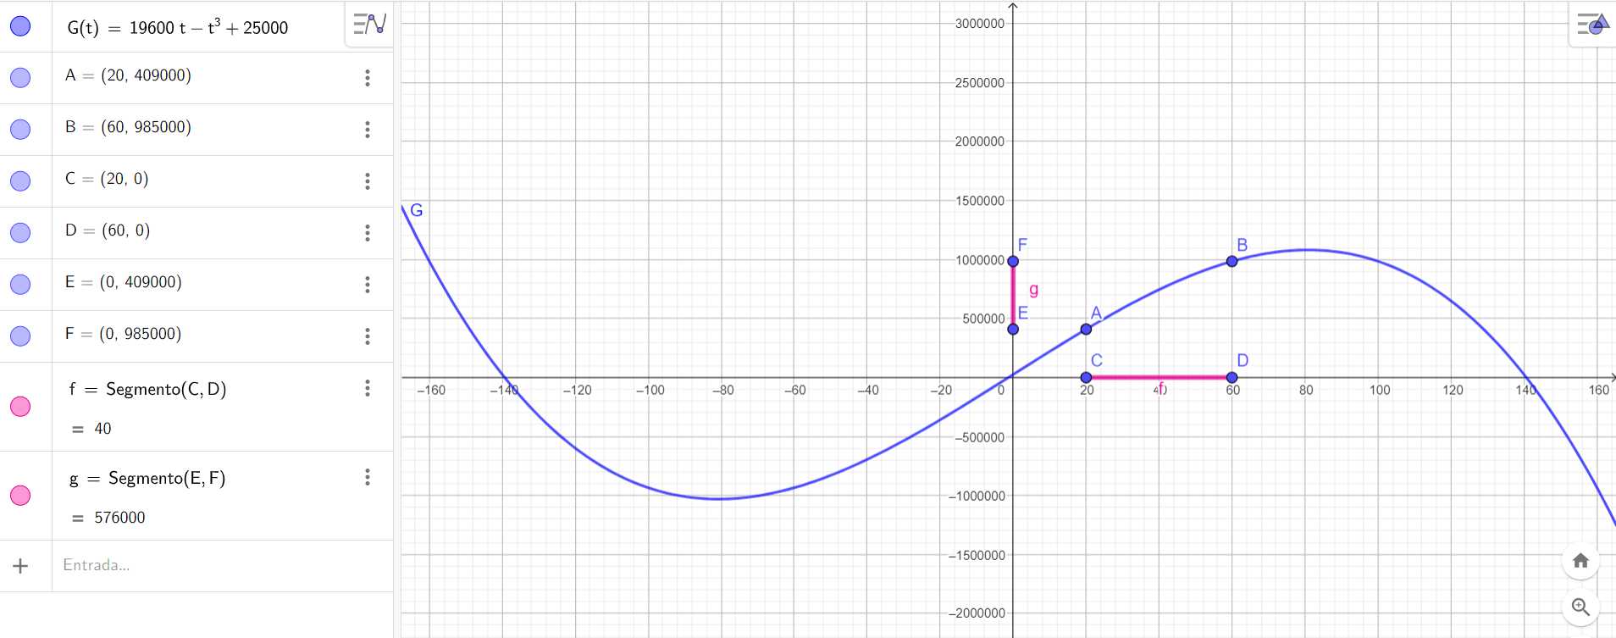
[Questão 2] [Valor: 5,0 pontos] Utilizando o conceito de integral definida, determine a variação do Custo Mensal Total quando a produção mensal varia de 50000 placas a 100000 placas. Complemente sua resolução com um gráfico da função derivada e outro gráfico com a função primitiva.
Resolução
A função G’(t) = 19600 – 3t² intercepta o eixo x em G’(t) = 0. Assim:
19600 – 3t² = 0 ⇒ 3t² = 19600 ⇒ t ≅ – 80,83 ou t ≅ 80,83

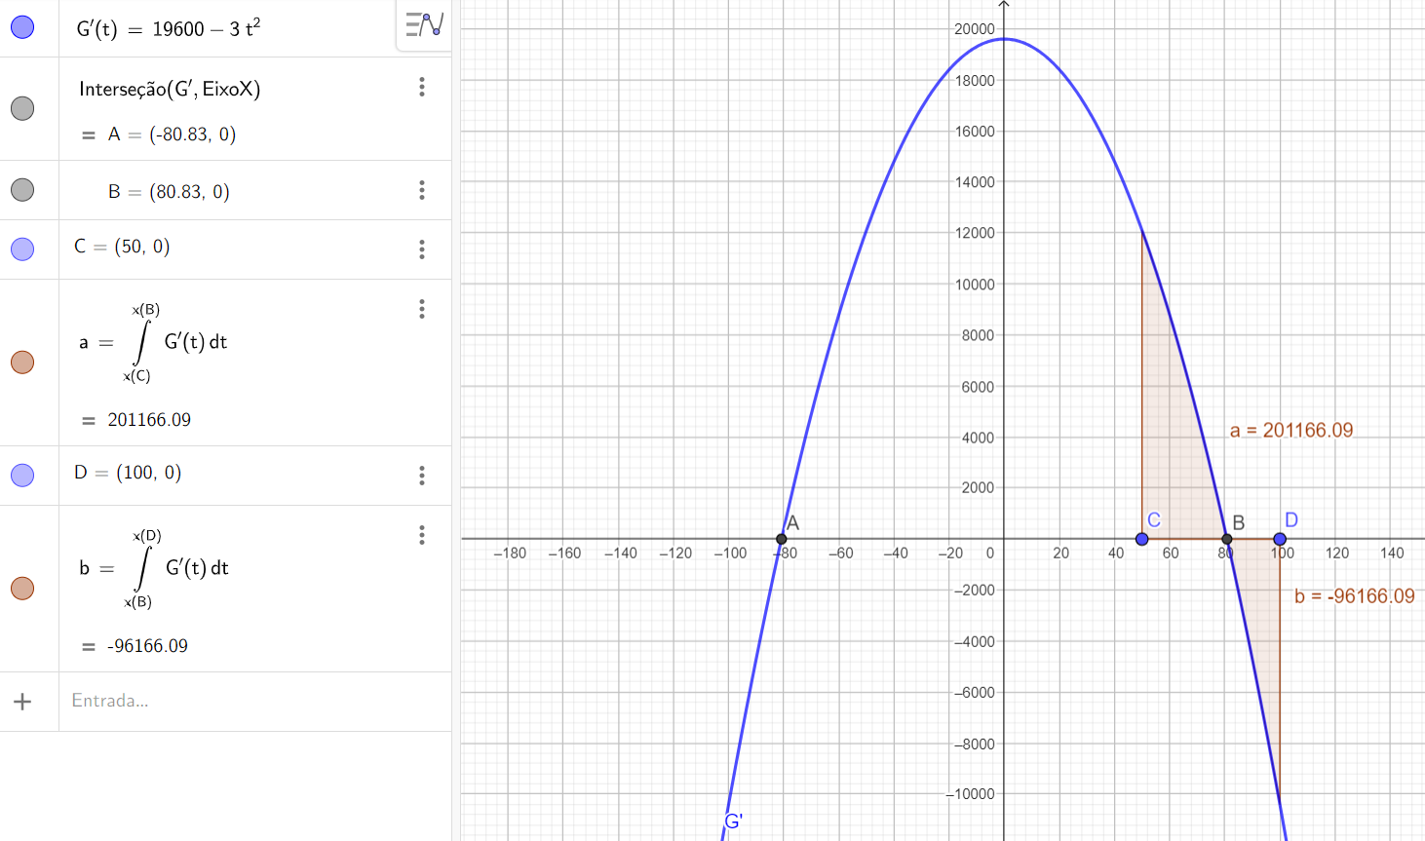

$\int_{50}^{80,83}{\left(19600-3t^{2}\right)dt=\left(19600t-\frac{3t^{3}}{3}\right)|_{50}^{80,83}=(19600t-t^{3})|_{50}^{80,83}}=\left[19600\left(80,83\right)-(80,83)³\right]-\left[19600\left(50\right)-{50}^{3}\right]=201.166,09$
Área 1 = A₁ = |201.166,09| u.a. = 201.166,09 u.a.

$\int_{80,83}^{100}{\left(19600-3t^{2}\right)dt=\left(19600t-\frac{3t^{3}}{3}\right)|_{80,83}^{100}=(19600t-t^{3})|_{80,83}^{100}}=\left[19600\left(100\right)-(100)³\right]-\left[19600\left(80,83\right)-{\left(80,83\right)}^{3}\right]=-96.166,09$
Área 2 = A₂ = |-96.166,09| u.a. = 96.166,09 u.a.

Área total = A₁ + A₂ = 201.166,09 u.a + 96166,09 u.a. = 297.332,18 u.a.

Assim, quando a produção mensal varia de 50000 placas a 100000 placas, o custo total mensal varia em R$ 297.332,18.

Gráfico da função primitiva G(t) quando a produção varia de 50 mil a 100 mil placas
